**Захист** <https://youtu.be/Jw2B60fnjh4>

**ЛАБОРАТОРНА РОБОТА №4**

**СТВОРЕННЯ ТА НАЛАГОДЖЕННЯ ЕКСПЕРТНИХ СИСТЕМ**

**Мета** - створення експертних систем з використанням діалогового режиму роботи і коректування бази знань.

**4.1 Теоретичні відомості**

Під час консультації може створитися враження, що дії, виконувані машиною логічних висновків, не мають відношення до проблеми. Це можливо тому, що користувач не знає, як відбувається внутрішній процес аргументації. Якщо користувач дійсно не розуміє, чому від нього вимагають тієї чи іншої інформації, він може відреагувати, використовуючи Y (CTRL-Y). В цьому випадку він побачить на екрані дисплея поточне оброблюване правило. Після натискання ENTER це пояснення зникає, і він може ввести відповідь.

Після консультації з набором правил, користувач може попросити систему пояснити, які правила і змінні використовувалися. Для цього застосовуються дві команди:

HOW - видає змінні, які використовувалися;

WHY - пояснює правила, які використовувалися.

HOW - видає значення змінної цілі, правило або правила, за допомогою яких було визначено мету.

HOW "ім'я змінної" - видає значення або значення з вказаною змінної.

HOW "число" - видає значення або значення змінної з порядковим номером, заданими цієї змінної в наборі правил.

WHY - відтворює на екрані дисплея пояснення (REASON) і змінні, які були потрібні для правила, що виконується останнім. Змінні відображаються з порядковий номером, який можна потім використати в команді HOW .

WHY "ім'я правила" - відтворює на екрані дисплея пояснення (REASON) і змінні, необхідні для даного правила.

WHY "число" - відтворює на екрані дисплея пояснення і змінні, необхідні для REASON правила з зазначеним порядковим номером в наборі правил.

**Хід роботи**

У варіанті 4 пропонується передбачити зміни, які враховують ситуації:

а) пограбування транспорту, що перевозить банківські цінності;

б) пограбування банку в умовах стихійного лиха.

Результат реалізації пограбування транспорту, що перевозить банківські цінності та пограбування банку в умовах стихійного лиха. на рисунку 4.1, 4.2.

4.1. Для реалізації нові правила та змінні. Вихідний код правил зображено в лістингу 4.1.

Лістинг 4.1

INITIAL:

clear

release variable / * ПРИБИРАЄМО НЕПОТРІБНІ НАМ ЗМІННІ * /

e.lstr = 250 / * Максимальна довжина рядка * /

output "ДЕНЬ ДОБРИЙ, МІСТЕР (МІСІС)."

output

output "ВСЕ ХОЧУТЬ пограбувати банк, ДА НЕ ВСЕ МОЖУТЬ ..."

output "Ми постараємося ДАТИ ВАМ РАДА В цій непростій справі."

output "АЛЕ ДЛЯ ЦЬОГО ВИ ПОВИННІ НАДАТИ МЕНІ ВРЮ"

output "ІНФОРМАЦІЮ."

output "ОТЖЕ, ПОЇХАЛИ ..."

output

at 17,10 output "СКІЛЬКИ У ВАС ВІРНИХ ЛЮДЕЙ?"

input people num using "nn"

at 19,10 output "СКІЛЬКИ У ВАС 'СТВОЛОВ'?"

input guns num using "nn"

at 21,10 output "А СКІЛЬКИ ВИ ХОЧЕТЕ ВЗЯТИ?"

input nmoney num

output "Будете грабувати машини з цінностянми на території банку?"

input machinebank logic

output

clear

DO:

output

output "ОСЬ ЩО Я ВАМ СКАЖУ, люб'язно."

output "Сидіть краще вдома"

output breaking

RULE: R1

IF: machinebank

THEN: output

output "БУДЕ ВЗЯТО БІЛЬШЕ ГРОШЕЙ"

output "Буде дощик в день пограбування?"

output

input weather logic

output

REASON: ЯКЩО TRUE буде більше грошей взято.

COMMENT: ЯКЩО TRUE буде більше грошей взято

RULE: R33

IF: not machinebank

THEN: output

output "Буде дощик в день пограбування?"

output

input weather logic

output

REASON: ЯКЩО TRUE буде більше грошей взято.

COMMENT: ЯКЩО TRUE буде більше грошей взято

RULE: R2

IF: weather

THEN: output

output "Краще не ризикувати грабувати в таку погоду!"

output breaking = breaking + "Краще не ризикувати грабувати в таку погоду!"

REASON: ПОГОДКА не ПІДХОДИТЬ

COMMENT: "ПОГОДКА не ПІДХОДИТЬ

RULE: R3

IF: not weather

THEN: output

output "І ТАК, ви зважилися на СПРАВА, А як йдуть"

output "СПРАВИ З ОХОРОНОЮ?"

output

output "Чи охороняється БАНК ДНЕМ?"

input dayctrl logic

output

output "Чи охороняється БАНК поліцейськими ВНОЧІ?"

input nitectrl logic

REASON: ЯКЩО В БАНКУ ДОСИТЬ ГРОШЕЙ, ТО НАЧИНАЕМ ЗБИРАТИ ІНФОРМАЦІЮ ПРО ОХОРОНУ.

COMMENT: БАНК МАЄ ДОСИТЬ ЗАСОБІВ ДЛЯ ЗАДОВОЛЕННЯ ВАШИХ ПОТРЕБ. ДІЗНАЄМОСЯ, охороняється чи ОН ДНЕМ І ВНОЧІ.

RULE: R4

IF: dayctrl

THEN: output

output "СКІЛЬКИ ЛЮДИНА КОШТУЄ НА ОХОРОНУ БАНКУ ДНЕМ?"

input dayсol num using "nn"

output

output "проглядається ЧИ ПРИМІЩЕННЯ БАНКУ"

output "відеокамери?"

input kamera logic

REASON: ЯКЩО ДНЕМ БАНК ОХОРОНЯЄТЬСЯ, ТО ТРЕБА ДІЗНАТИСЯ КІЛЬКІСТЬ ОХОРОНИ ТА ОТРИМАТИ ІНФОРМАЦІЮ ПРО НАЯВНІСТЬ В ПРИМІЩЕННІ БАНКУ ВІДЕОКАМЕРИ.

COMMENT: ЯКЩО У ВХОДА ДНЕМ КОШТУЮТЬ ПОЛІЦЕЙСЬКІ, ТО ТРЕБА ДІЗНАТИСЯ СКІЛЬКИ ЇХ, і переглядати ЧИ приміщення відеокамери

RULE: R5

IF: nitectrl

THEN: output

output "СКІЛЬКИ ЛЮДИНА КОШТУЄ НА ОХОРОНУ БАНКУ ВНОЧІ?"

input nitecol num using "nn"

output

output "МОЖЕТЕ ВИ відключити сигналізацію,"

output "ЩОБ ВОНА НЕ спрацює?"

input signal logic

REASON: ЯКЩО ВНОЧІ БАНК ОХОРОНЯЄТЬСЯ, TO НАДО ДІЗНАТИСЯ КІЛЬКІСТЬ ОХОРОННИКІВ І ЧИ МОЖНА ВІДКЛЮЧИТИ, сигналізація.

COMMENT: ЯКЩО ВНОЧІ БАНК ОХОРОНЯЮТЬ ПОЛІЦЕЙСЬКІ, ТО ТРЕБА ДІЗНАТИСЯ СКІЛЬКИ ЇХ І ЧИ МОЖНА відключити сигналізацію.

RULE: R6

IF: not nitectrl

THEN: output

output "МОЖЕТЕ ВИ відключити сигналізацію,"

output "ЩОБ ВОНА НЕ спрацює?"

input signal logic

REASON: ЯКЩО ВНОЧІ БАНК не охороняється, ТО ТРЕБА ДІЗНАТИСЯ, ЧИ МОЖЛИВО відключити сигналізацію.

COMMENT: ЯКЩО ВНОЧІ БАНК НЕ ОХОРОНЯЮТЬ ПОЛІЦЕЙСЬКІ, ТО ЧИ МОЖЛИВО відключити сигналізацію.

RULE: R7

IF: not nitectrl and signal

THEN: breaking = "ОПЕРАЦІЮ НАДО ПОЧИНАТИ В 2 ГОДИНИ 17 ХВИЛИН"

breaking = breaking + "за місцевим часом."

REASON: ЯКЩО БАНК ВНОЧІ ПІД ПОГАНИЙ ОХОРОНОЮ, ТО ПОГРАБУВАННЯ ПРОЙДЕ ЦІЛКОМ УСПІШНО. ГОЛОВНЕ ПОЧАТИ ЙОГО В 2 ГОДИНИ 17 ХВИЛИН. В НІЧ НА П'ЯТНИЦЮ. COMMENT: ТАКІ БАНКИ НАДО БРАТИ ВНОЧІ.

RULE: R8

IF: not nitectrl and not signal and dayctrl

THEN: breaking = "ОПЕРАЦІЮ НАДО ПОЧИНАТИ В 2 ГОДИНИ 17 ХВИЛИН"

breaking = breaking + "пo місцевим часом. АЛЕ БУДЬТЕ"

breaking = breaking + "OCTOPOЖНИ, BAM НАДО ВСЕ ЗРОБИТИ"

breaking = breaking + "ЗА 15 ХВИЛИН. ТРЕНУЙТЕСЯ!"

REASON: ЯКЩО БАНК ВНОЧІ ПІД ПОГАНИЙ ОХОРОНОЮ, ТО ПОГРАБУВАННЯ ПРОЙДЕ ЦІЛКОМ УСПІШНО. ГОЛОВНЕ ПОЧАТИ ЙОГО В 2 ГОДИНИ 17 ХВИЛИН. В НІЧ НА П'ЯТНИЦЮ. І врахуйте, У ВАС ВСЬОГО 15 ХВИЛИН.

COMMENT: ТАКІ БАНКИ НАДО БРАТИ ВНОЧІ.

RULE: R9

IF: (nitectrl or not signal and not nitectrl) and not dayctrl and not kamera

THEN: breaking = "TAKOЙ БАНК НАДО БРАТИ В 16 ГОДИН 45 ХВИЛИН"

breaking = breaking + "УДВОХ, МАЮЧИ ПРИ СОБІ ПІСТОЛЕТИ."

REASON: ЯКЩО БАНК ВНОЧІ ПІД ОХОРОНОЮ або сигналізації, АЛЕ ДНІВ кинута напризволяще, ТО ПОГРАБУВАННЯ пройде ЦІЛКОМ УСПІШНО. ГОЛОВНЕ ПОЧАТИ ЙОГО В 16 ГОДИН 45 ХВИЛИН У П'ЯТНИЦЮ.

COMMENT: ТАКІ БАНКИ НАДО БРАТИ ДНЕМ привселюдно.

RULE: R10

IF: (nitectrl or not signal and not nitectrl) and not dayctrl and kamera

THEN: breaking = "TAKOЙ БАНК НАДО БРАТИ В 16 ГОДИН 45 ХВИЛИН"

breaking = breaking + "УДВОХ, МАЮЧИ ПРИ СОБІ пістолета"

breaking = breaking + "І МАСКИ."

REASON: ЯКЩО БАНК ВНОЧІ ПІД ОХОРОНОЮ або сигналізації, АЛЕ ДНЕМ кинута напризволяще, ТО ПОГРАБУВАННЯ ПРОЙДЕ ЦІЛКОМ УСПІШНО. ГОЛОВНЕ ПОЧАТИ ЙОГО В 16 ГОДИН 45 ХВИЛИН У П'ЯТНИЦЮ.

COMMENT: ТАКІ БАНКИ НАДО БРАТИ ДНЕМ привселюдно.

RULE: R11

IF: dayctrl and nitectrl and (people <nitecol or guns)

THEN: breaking = "СИДІЛИ Б ВИ КРАЩЕ ДОМА І НЕ рипатися"

breaking = breaking + "даремно."

RULE: R12

IF: (people or guns) < not signal

THEH: breaking = "СИДІЛИ Б ВИ КРАЩЕ ДОНУ І НЕ рипатися"

breaking = breaking + "даремно при такому розкладі"

breaking = breaking + "BИ ОБОВ'ЯЗКОВО потрапить. МІЙ"

breaking = breaking + "BAM РАДА: ШУКАЙТЕ ЛЮДЕЙ І"

breaking = breaking + "купує зброю."

RULE: R13

IF: not dayctrl and people> guns> nitectrl

THEN: breaking = "У ВАС НЕПОГАНІ ШАНСИ НА УСПІХ ПРИ РОБОТІ"

breaking = breaking + "ДНЕМ. І ЯКЩО ВИ захопили двох"

breaking = breaking + "CAMHX спритно РЕБЯТ, ТО ПРИ"

breaking = breaking + "Непогано розкладі ви зробили це"

breaking = breaking + "УСПІШНО. ТАК, І НЕ ЗАБУДЬТЕ МАСКИ,"

breaking = breaking + "TAM НАПЕВНЕ ВСТАНОВЛЕНО"

breaking = breaking + "BІДEOKAMEРА."

COMMENT: ДНЕМ БАНК не охороняється.

RULE: R14

IF:<min (people, guns) -2 and nitecol>

THEN: breaking = "лучшe ВСЬОГО БРАТИ ЦЕЙ БАНК ШТУРМОМ,"

breakine = breaking + "TAK ЯК У ВАС ЦІЛКОМ ДОСТАТНЬО"

breaking = breaking + "ЛЮДЕЙ. АЛЕ ЧИ ВАРТО РОБИТИ ЦЕ?"

COMMENT: ДНЕМ КОНТРОЛЬ слабший, НІЖ ВНОЧІ.

VAR: GUNS

LABEL: КІЛЬКІСТЬ наявні у вашому розпорядженні ЕД. ОГНЕСТРЕЛЬНОГО ЗБРОЇ.

VAR: NMONEY

LABEL: планована сума пограбувань.

VAR: PEOPLE

LABEL: КІЛЬКІСТЬ ЧЛЕНІВ ВАШОЇ ТУСОВКИ.

VAR: WEATHER

LABEL: швидкість вітру

VAR: MACHINEBANK

LABEL: машини на території банку

END:

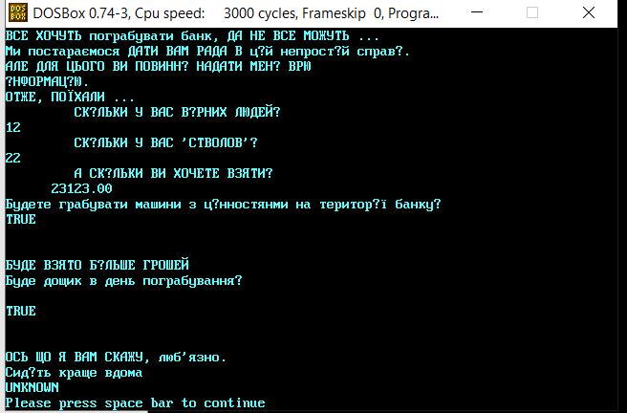

Рисунок 4.1 – Результат в умовах стиійного лиха та грабування транспортоного засобу

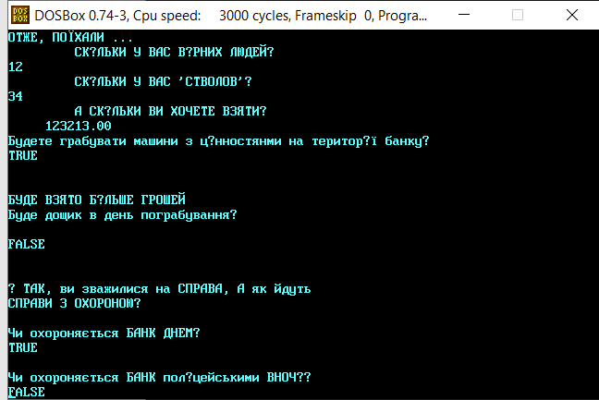  
Рисунок 4.2 – Результат в умовах без стиійного лиха та грабування транспортоного засобу

Висновок: на даній лабораторній роботі я створив організацію пограбування банку з використанням діалогового режиму роботи, додав перевірку пограбування транспорту, що перевозить банківські цінності та пограбування банку в умовах стихійного лиха.